**Развивайте ребенку интерес к чтению с раннего детства.**

1. Покупайте, выбирайте книги яркие по оформлению и интересные по содержанию.
2. Систематически читайте ребёнку. Это сформирует у него привычку ежедневного общения с книгой.
3. Обсуждайте прочитанную детскую книгу среди членов своей семьи.
4. Рассказывайте ребёнку об авторе прочитанной книги.
5. Если вы читаете ребёнку книгу, старайтесь прервать чтение на самом увлекательном эпизоде.
6. Вспоминая с ребёнком содержание ранее прочитанного, непременного его искажайте, чтобы проверить, как он запомнил ранее прочитанный текст.
7. Рекомендуйте своему ребёнку книги своего детства, делитесь своими детскими впечатлениями от чтения той или иной книги, сопоставляйте ваши и его впечатления.
8. Устраивайте дома дискуссии по прочитанным книгам.
9. Покупайте, по возможности, книги полюбившихся ребёнку авторов, оформляйте его личную библиотеку.
10. Воспитывайте бережное отношение к книге, демонстрирую книжные реликвии своей семьи.
11. Дарите своему ребёнку хорошие книги с дарственной надписью, добрыми и тёплыми пожеланиями.

Спустя годы это станет счастливым напоминанием о родном доме, его традициях, дорогих и близких людях.

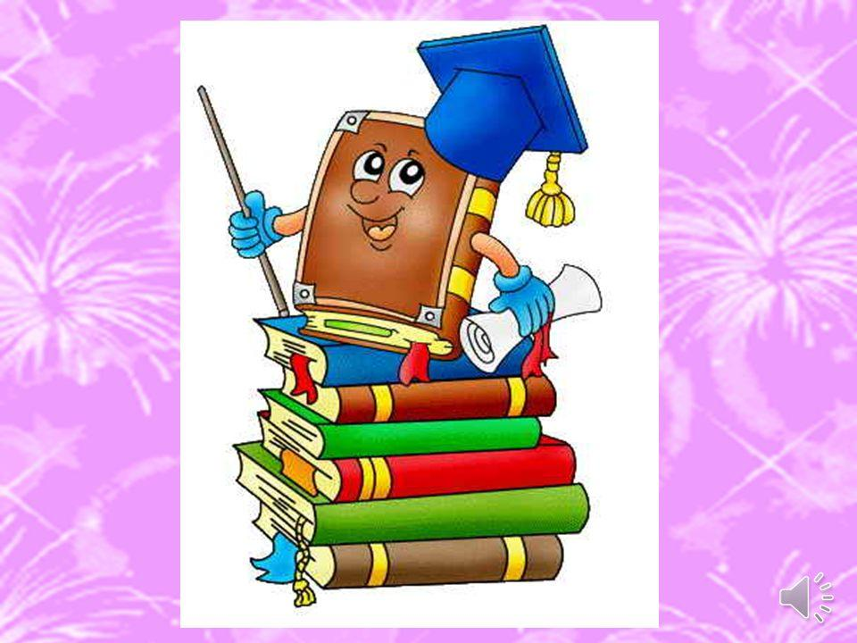**Родители, помните, самое ГЛАВНОЕ:**

1. *Не длительность, а частота* (читать не 1,5 часа в день, а по 10-15 минут несколько раз в день с пересказом).
2. *Чтение перед сном* родителями и самостоятельно.
3. Нахождение предложения по данному началу или по концу.
4. *Режим щадящего чтения* (2-3 строчки прочитал, отдохнул, как диафильм: прочитал текст, посмотрел картинку и далее).

**Памятка для родителей**

1. Помните, чтение - это окно в мир познания. Хорошее чтение является залогом успешного обучения ребенка по всем предметам.
2. Только совместными усилиями школы и семьи можно добиться того, чтобы ваш ребенок полюбил книгу.
3. Необходимо знать основные требования беглого, сознательного и выразительного чтения.
4. Зная рекомендательный список литературы, вы поможете ребенку подобрать нужную книгу.
5. Начинать чтение книги нужно с обложки и титульного листа.
6. Своя собственная библиотека, пусть небольшая, дает возможность обмениваться книгами с товарищами, что вызовет большой интерес к чтению.
7. Необходимо соблюдать правила гигиены чтения.

